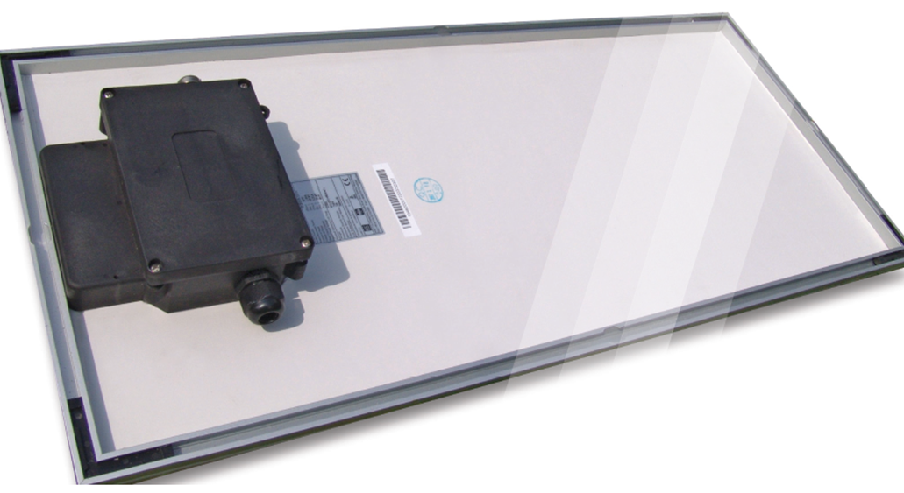

Átdolgozás: 2021/04

3122. SZ. MŰSZAKI JELENTÉS – INSULCAST RTVS 27 FC

ALACSONY VISZKOZITÁSÚ RTV SZILIKON BEÁGYAZÓ/ÖNTŐ KEVERÉK

TERMÉKLEÍRÁS
Az INSULCAST RTVS 27 FC alacsony viszkozitású UL 94V-0 égésgátló, általános célú, visszaalakulással szemben ellenálló RTV szilikon. Az RTVS 27 FC szobahőmérsékleten gyorsan megköt, és egyesíti az alacsony hőmérsékletű rugalmasságot, a kiváló elektromos tulajdonságokat, a magas hőmérsékletnek való ellenállást és a könnyű eltávolíthatóságot alkatrészcsere vagy javítás esetén.
TULAJDONSÁGOK KÖTETLEN ÁLLAPOTBAN
 | A. RÉSZ | B. RÉSZ
LÁTHATÓ SZÍN | Sötétszürke | Barnássárga (semleges) | -
VISZKOZITÁS 25 ºC-on, cP | 3 000 | 2 800 | ASTM D 1084
FAJSÚLY | 1,50 | 1,50 | -
KEVERÉSI ARÁNY (tömeg vagy térfogat szerint) | 1:1 |  | -
KEVERT VISZKOZITÁS, cP | 2 900 |  | ASTM D 1084
SZAVATOSSÁGI IDŐ 25 ºC-on, hónap | 12 |  | -
KÖTÉSI IDŐ 25 °C-on, perc | 30 |  | -
ZSELÉSEDÉSI IDŐ: 25 °C-on, perc | 3-5 |  | -
ELTARTHATÓSÁG 25 °C-on, perc | <5 |  | -

3122. SZ. MŰSZAKI JELENTÉS – INSULCAST RTVS 27 FC

TULAJDONSÁGOK KÖTÖTT ÁLLAPOTBAN
FIZIKAI
KEMÉNYSÉG, DUROMÉTER (Shore A) | 60 | ASTM D 2240
SZAKÍTÓSZILÁRDSÁG, psi / MPa | 500 / 3,4 | ASTM D 412
SZAKADÁSI NYÚLÁS, % | 135 | ASTM D 412
SZAKÍTÓERŐ, B. prés lb/in / N/mm | 18 / 3,15 | ASTM D 624
HŐTÁGULÁSI EGYÜTTHATÓ, °C | 22x10⁻⁵ | -
ÜVEGESEDÉS ÁTMENETI HŐMÉRSÉKLETE (Tg), °C | -52 | -
HŐVEZETÉS, W/mK | 0,31 | ASTM D 5470
HASZNOS HŐMÉRSÉKLETTARTOMÁNY, °C | -55 – 204 | -

ELEKTROMOS
DIELEKTROMOS ERŐSSÉG, volt/mil / V/m | 550 / 2,17x10⁷ | ASTM D 149
DIELEKTROMOS ÁLLANDÓ, 1 kHz | 3,0 | ASTM D 150
DISSZIPÁCIÓS TÉNYEZŐ, 1 kHz | 0,004 | ASTM D 150
TÉRFOGAT-ELLENÁLLÁS, ohm-cm | 1,0 x 10¹⁵ | ASTM D 257

HASZNÁLATI UTASÍTÁS
- Keverje elő az RTVS 27 FC A. és B. részt az eredeti tárolóedényeikben az anyag kiöntése előtt. Enyhe, de puha leülepedés keletkezik, amely újra diszpergál.
- Mérjen ki egyenlő tömeget vagy térfogatot az A. és B. részből.
- Keverje el alaposan, súrolva a keverőtartály alját és oldalait.
- Üregmentes öntvényekhez légtelenítse a keveréket 29 in.Hg (0,98 bar) nyomáson 3-4 percig.
- Öntse bele az egységbe vagy az öntőformába.

KÖTÉS ÜTEMEZÉSE
1 óra 25 °C-on (77 ºF)

TÁROLÁSI KÖVETELMÉNYEK
Bizonyos anyagok gátolhatják az RTVS 27 FC megkötését, ha érintkezésbe kerülnek a kevert, nem kötött termékkel. Gátló hatást fejthetnek ki olyan termékek, mint az aminok és aminokkal kötő epoxik, kéntartalmú anyagok és kondenzációs (ónnal kötő) szilikonok. Még az ilyen anyagokkal érintkező felületek is gátolhatják a kötést. Kétség esetén végezzen illesztési vizsgálatot.
FONTOS:
Az alábbiak felülírják a vállalat formanyomtatványainak, leveleinek és dokumentumainak bármely rendelkezését. AZ ITW PERFORMANCE POLYMERS SEM KIFEJEZETTEN, SEM HALLGATÓLAGOSAN NEM VÁLLAL GARANCIÁT, BELEÉRTVE AZ ELADHATÓSÁGRA VAGY A TERMÉK KONKRÉT CÉLRA VALÓ ALKALMASSÁGRA VONATKOZÓ GARANCIÁKAT IS. A termékkel kapcsolatos dokumentumokban szereplő állítások vagy ajánlások nem értelmezhetők a jelenlegi vagy bármely későbbi szabadalom megsértésére vonatkozó indítékként. AZ ITW PERFORMANCE POLYMERS SEMMILYEN KÖRÜLMÉNYEK KÖZÖTT NEM VONHATÓ FELELŐSSÉGRE AZON VÉLETLENSZERŰ, KÖVETKEZMÉNYES VAGY EGYÉB KÁROKÉRT, AMELYEK A TERMÉK HASZNÁLATÁBÓL VAGY KEZELÉSÉBŐL EREDŐ VÉLT HANYAGSÁG, A JÓTÁLLÁS, A SZIGORÚ FELELŐSSÉG VAGY EGYÉB ELMÉLET MEGSÉRTÉSE MIATT KÖVETKEZTEK BE.
Az ITW PERFORMANCE POLYMERS kizárólagos felelőssége a termékei gyártása, felhasználása vagy értékesítése során felmerülő bármely követelésért a vevő vételárának visszatérítése, feltéve, hogy ezeket a termékeket az ITW PERFORMANCE POLYMERS kizárólagosan véleményezte, az ilyen visszatérítés indoklására.

EGÉSZSÉGGEL KAPCSOLATOS FIGYELMEZTETÉS:
Használat előtt olvassa el a termékbiztonsági adatlapot (SDS). Szükség lehet NIOSH vagy CE által jóváhagyott légzésvédő eszköz használatára. Kerülje a lehetséges füstök, ködök és gőzök belélegzését, amelyek súlyos légzési károsodást okozhatnak. Mindig megfelelő szellőzésű helyiségekben dolgozzon, hogy a poliamin és más vegyi füstök és adott esetben az oldószer füstjei el legyenek vezetve. Védőszemüveg, védőruházat, gumikesztyű, védőkrém használata szükséges. Az anyag szembe kerülése esetén öblítse ki alaposan tiszta vízzel húsz (20) percen keresztül, majd forduljon orvoshoz. Kerülje a bőrre kerülést. Az anyag bőrrel érintkezve dermatitiszt okozhat. Mindig azonnal mossa le a kitett területet meleg vízzel és szappannal, majd öblítse le tiszta vízzel. Tartson be minden óvintézkedést.

Oldószer alapú anyagok vagy oldószerek használata esetén fontos, hogy távol tartsuk nyílt lángtól vagy gyújtóforrástól.

TOVÁBBI ELSŐSEGÉLY-NYÚJTÁSI INFORMÁCIÓKÉRT TEKINTSE MEG AZ ANYAG BIZTONSÁGI ADATLAPJÁT. VEGYI VÉSZHELYZET ESETÉN HÍVJA A CHEMTREC SZERVEZETET (ÉJJEL-NAPPAL): 800 424-9300.

